**BDD.1 : Introduction aux SGBD**

|  |
| --- |
| Objets d’un traitement informatique |

Contexte :

La société **SKIPLUS** propose des stages collectifs pour l’apprentissage ou le perfectionnement de différentes activités liées au sport d’hiver (ski, surf, moto neige, etc.).

Les stages sont donnés par des moniteurs agréés aux différents clients.

SKIPLUS souhaite enregistrer toutes ces informations dans une base de données.

# Introduction

Q1. Veuillez définir ce qu'est une base de données.

Q2. Si vous devriez classer ces informations dans un tableau. Combien en feriez-vous et comment les nommeriez-vous ?

# Analyse d'une base de données

Voici la liste des moniteurs, enregistrée dans un classeur Excel :

|  |  |  |  |  |
| --- | --- | --- | --- | --- |
| **Num_moniteur** | **Nom_moniteur** | **Prénom_moniteur** | **Datenaissance_moniteur** | **Tel_moniteur** |
| 001 | Cretier | Claude | 15/11/1970 | 06 16 85 98 21 |
| 002 | Merle | Corine | 25/07/1971 | 06 18 74 98 35 |
| 003 | Grospirron | Arthur | 14/08/1967 | 06 74 85 26 34 |
| 004 | Vidal | Eric | 17/02/1975 | 06 87 21 54 74 |
| 005 | Ruby | Hélène | 12/08/1978 | 06 14 87 95 12 |
| 006 | Tomba | Claudio | 21/04/1962 | 06 78 25 35 64 |
| 007 | Montillet | Sophie | 25/07/1979 | 06 74 85 98 12 |
| 008 | Montillet | Claude | 01/08/1986 | 06 80 12 15 19 |

Q3 - Combien y a-t-il de moniteurs ?

Q4 - Quelles sont les **attributs**, c.-à-d. les informations que l’on a sur les moniteurs ?

Q5 - Est-ce que le nom permet d’identifier à coup sûr un moniteur ?

Q6 - Est-ce que la date de naissance permet d’identifier à coup sûr un moniteur ? :

Q7– Si l’on vous donne le numéro « 007 », indiquez le nom et le prénom du moniteur correspondant

Q8 – Quel est l’attribut qui identifie un moniteur ?

Q9 - Est-ce que le téléphone est unique ? Est-ce qu’il permet d’identifier à coup sûr un moniteur ?

Q10 - Est-ce qu’il pourrait être une clé primaire ?

Voici la liste des stages, enregistrée dans un classeur Excel :

|  |  |  |  |  |  |
| --- | --- | --- | --- | --- | --- |
| **Num_stage** | **Libéllé_stage** | **Durée_stage** | **Datedébut_stage** | **Datefin_stage** | **Effectifmax_stage** |
| MN001 | Moto neige initiation | 1 | 18/02/2004 | 18/02/2004 | 3 |
| RQ001 | Raquette et ski de randonnée | 3 | 15/02/2004 | 17/02/2004 | 5 |
| SB001 | Snomblade apprentissage | 2 | 17/02/2004 | 18/02/2004 | 3 |
| SF001 | Snowboard débutant | 4 | 14/02/2004 | 17/02/2004 | 2 |
| SF002 | Snowboard perfectionnement | 3 | 14/02/2004 | 16/02/2004 | 3 |
| SF003 | Snowboard expert | 3 | 17/02/2004 | 19/02/2004 | 3 |
| SK001 | Ski débutant | 5 | 14/02/2004 | 18/02/2004 | 2 |
| SK002 | Ski perfectionnement | 3 | 14/02/2004 | 16/02/2004 | 3 |
| SK003 | Ski expert | 3 | 17/02/2004 | 19/02/2004 | 3 |
| SX001 | Ski extreme initiation | 3 | 18/02/2004 | 20/02/2004 | 2 |
| TR001 | Traineau initiation | 1 | 20/02/2004 | 20/02/2004 | 3 |

Q11 - Combien y a-t-il de stages ?

Q12 – Quel attribut identifie un stage à coup sûr ?

Q13 - Quel est le type de valeur que peut prendre l'attribut "Durée_stage"

Q14 - Citez les autres types de données que vous connaissez.

Exercice d'application :

2.

1.

3.

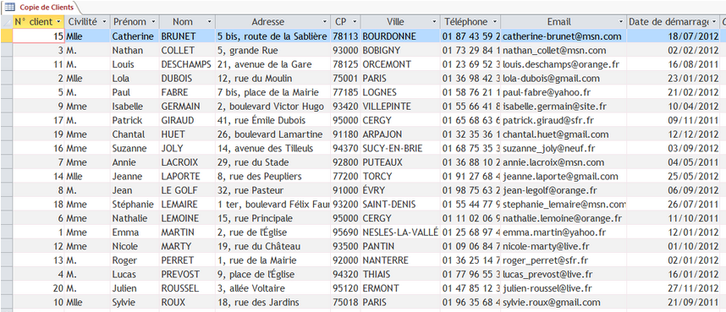

4.

5.

Q15 : Veuillez remplir les cases 1 à 5 avec :

* Attribut/propriété/champ
* Relation/table
* Clé primaire
* Enregistrements/tuples
* occurrence

# Liens entre deux relations

On veut relier maintenant les stages et les moniteurs. On veut que :

* le stage « Moto neige initiation » soit enseigné par Sophie Montillet
* « raquette et ski de randonnée » soit enseigné par Claudio Tomba
* « snowblade apprentissage » soit enseigné par Eric Vidal.

Q16 - Complétez le tableau (en ajoutant une nouvelle colonne) :

|  |  |  |  |  |  |
| --- | --- | --- | --- | --- | --- |
| **Num_stage** | **Libéllé_stage** | **Durée_stage** | **Datedébut_stage** | **Datefin_stage** | **Effectifmax_stage** |
| MN001 | Moto neige initiation | 1 | 18/02/2004 | 18/02/2004 | 3 |
| RQ001 | Raquette et ski de randonnée | 3 | 15/02/2004 | 17/02/2004 | 5 |
| SB001 | Snomblade apprentissage | 2 | 17/02/2004 | 18/02/2004 | 3 |
| SF001 | Snowboard débutant | 4 | 14/02/2004 | 17/02/2004 | 2 |
| SF002 | Snowboard perfectionnement | 3 | 14/02/2004 | 16/02/2004 | 3 |
| SF003 | Snowboard expert | 3 | 17/02/2004 | 19/02/2004 | 3 |
| SK001 | Ski débutant | 5 | 14/02/2004 | 18/02/2004 | 2 |
| SK002 | Ski perfectionnement | 3 | 14/02/2004 | 16/02/2004 | 3 |
| SK003 | Ski expert | 3 | 17/02/2004 | 19/02/2004 | 3 |
| SX001 | Ski extreme initiation | 3 | 18/02/2004 | 20/02/2004 | 2 |
| TR001 | Traineau initiation | 1 | 20/02/2004 | 20/02/2004 | 3 |

Q17 - Reliez « Stage » et « Moniteur » sur le schéma :

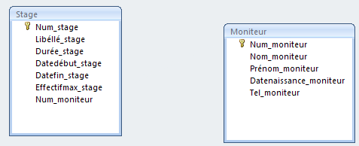

# Exercices d'applications

## Exercice n°1

Voici le classeur des clients :

|  |  |  |  |  |  |  |  |
| --- | --- | --- | --- | --- | --- | --- | --- |
| **Num_client** | **Nom_client** | **Prénom_client** | **Adrrue_client** | **Adrville_client** | **Adrcp_client** | **Tel_client** | **email_client** |
| B0001 | Bernard | Annie | 11, avenue du 6 juin 1944 | Lyon | 69000 | 04 23 14 65 32 |  |
| C0001 | Charpentier | Delphine | 14, avenue Mozart | Paris | 75016 | 01 45 58 98 12 | cdc@club-internet.fr |
| C0001 | Coudant | Stéphanie | 25, avenue Napoléon | Bordeaux | 33000 | 05 25 32 14 85 |  |
| C0003 | Coignard | Hervé | 2, rue des martyrs | Poitiers | 86000 | 05 21 23 59 87 |  |
| H0001 | Herscovici | Dominique | 25, route de Dunkerque | Lille | 62000 | 06 14 85 74 12 | hersco@aol.fr |
| H0002 | Herscovici | Pierre | 25, avenue du Prado | Marseille | 13000 | 06 58 98 21 47 | hersco@aol.fr |

1. Le nom du client est-il unique ?
2. On veut que la colonne **Num_client** soit la clé primaire. Corrigez l’erreur du tableau ci-dessus.
3. Deux personnes peuvent-elles avoir le même email ? L’email peut-il donc être clé primaire ?
4. On veut que :

* la cliente Annie Bernard puisse participer aux stages MN001 et RQ001 ;
* le client Pierre Herscovivi puisse participer aux stages RQ001 et TR001.

Complétez le classeur nommé « Participer » suivant :

|  |  |
| --- | --- |
| **Num_stage** | **Num_client** |
|  |  |
|  |  |
|  |  |
|  |  |

1. Est-ce que la colonne **Num_stage** est clé primaire ?
2. Est-ce que la colonne **Num_client** est clé primaire ?
3. Quelle est la clé primaire ?

## Exercice n°2

